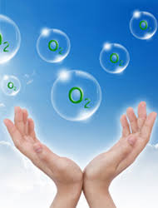
Notatka do zeszytu – wszystko co jest zapisane w kolorze zielonym zapisujemy
czytajcie uważnie polecenia w kolorze czerwonym!

Temat: Tlen

1. Obieg tlenu w przyrodzie
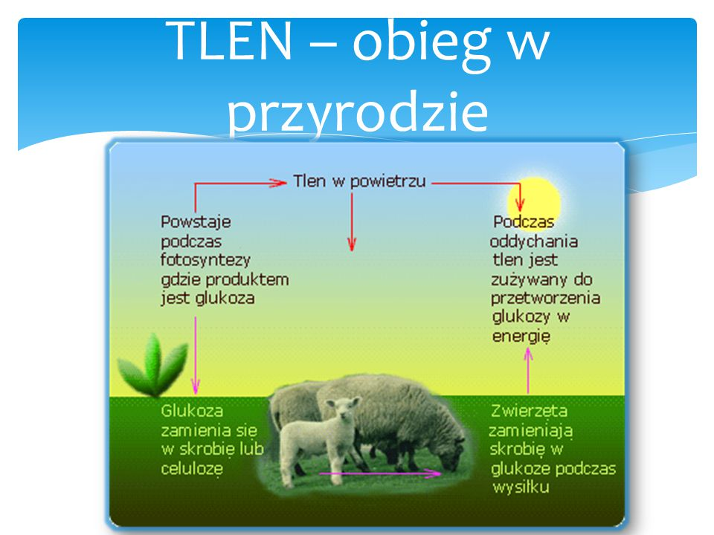

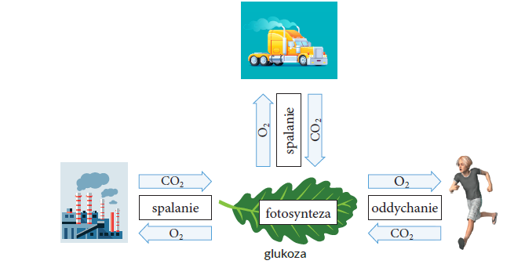

wklejamy lub przerysowujemy schemat do zeszytu!!

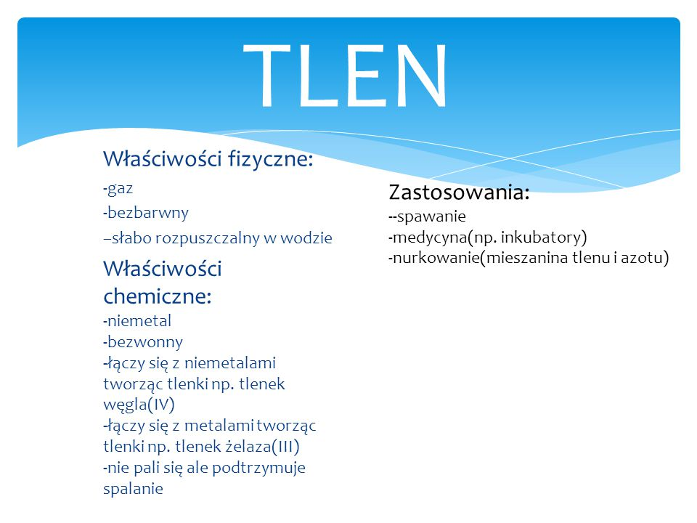
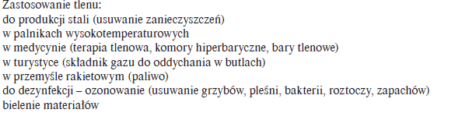

stwórz mapę myśli na temat zastosowania tlenu !

2. Otrzymywanie tlenu i badanie jego właściwości

oglądamy film z doświadczeniem

https://www.youtube.com/watch?v=CLBHQvmJkGM

https://www.youtube.com/watch?v=P8IJlWNmaP0

schemat:
należy wkleić lub przerysować

Obserwacje:
Wydziela się bezbarwny gaz. Tlące się łuczywo umieszczone w kolbie z gazem zapala się jasnym płomieniem.

Wnioski:
Otrzymany gaz to len, który jest bezbarwny, bezwonny, podtrzymuje proces spalania, ale sam się nie pal, słabo rozpuszcza się w wodzie.

3. Czy tlen jest aktyny chemicznie ?

Obejrzyj film z doświadczeniem!!

https://www.youtube.com/watch?v=53EgMo3QkEg

lub

Obejrzyj film wpisując kod C753U4 na docwiczenia.pl.

Doświadczenie

schemat:
należy wkleić lub przerysować

Obserwacje:
Siarka w tlenie spala się niebieskim płomieniem. Magnez spala się jasnym oślepiającym płomieniem. Węgiel spala się żółtym płomieniem.

Wnioski:
Węgiel, siarka i magnez w tlenie spalają się lepiej niż w powietrzu.

Reakcje syntezy:

_{1. C + O2} CO₂
_{2. S + O2} SO₂
_{3. 2Mg + O2} 2MgO

4. Wpływ składu powietrza na metale

Doświadczenie

obejrzyj

https://www.youtube.com/watch?v=XUkzUcM5eoI

lub
wykonaj samodzielnie w domu ( przygotuj cztery podstawki, na jeden wlej wodę, na drugi olej, na trzeci wodę z rozpuszczoną w niej solą, czwarty pozostaw suchy; na każdym podstawku umieść jeden gwóźdź stalowy; obserwuj pojawiające się zmiany przez około 4-7 dni; zapisz swoje obserwacje i wnioski w zeszycie, wykonaj też rysunek do tego doświadczenia)

Schemat:

Obserwacje:

Wnioski:

Zadanie 1
Zapisz równania reakcji syntezy
a) tlenku azotu (II)
b) tlenku żelaza (III)
c) tlenku glinu
d) tlenku węgla (II)
Zadanie 2
Napisz, w jaki sposób najlepiej zabezpieczyć przed korozją:
a) metalową siatkę ogrodzeniową
b) balustradę na balkonie
c) części maszyn
d) ramę rowerową
e) karoserię samochodową

POWODZENIA :)

